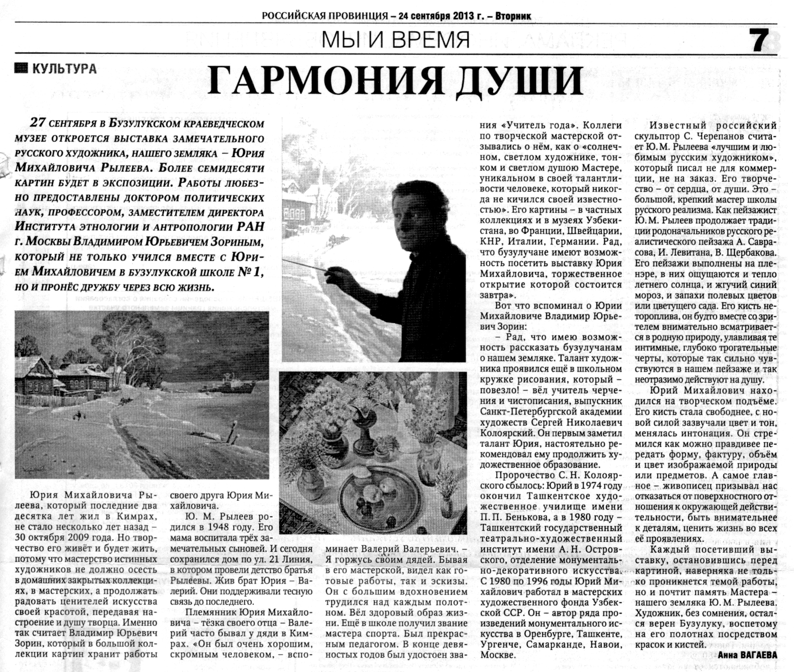
Вагаева А. Гармония души / А. Вагаева // Российская провинция. – 2013. – 25 сентября. – С. 7.

